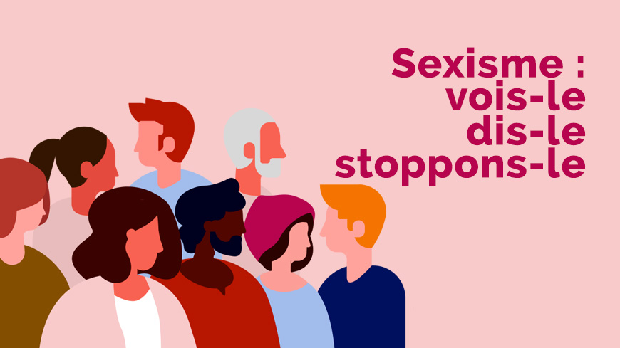
“Vois-le. Dis-le. Stoppons-le”.
Le Conseil de l’Europe lance de nouvelles actions anti-sexisme
16 septembre 2019
En mars 2019, le Comité des Ministres du Conseil de l’Europe adoptait une nouvelle Recommandation sur la prévention et la lutte contre le sexisme. Ce texte comprend non seulement la première définition du sexisme convenue au plan international, mais aussi une série de mesures concrètes pour combattre ce phénomène trop répandu.
Le sexisme est omniprésent. Depuis les sifflements dans la rue aux femmes ignorées lors de réunions de travail, en passant par les garçons bombardés de modèles de personnages agressifs dans les jeux vidéo. On le retrouve aussi dans les commentaires à l’égard des politiciennes quand la longueur de leur jupe prévaut sur le contenu de leur dernier rapport parlementaire. Quand les comportements sexistes s’accumulent, cela débouche sur l’acceptation des discriminations voire sur de la violence.
Selon le Secrétaire-Général Thorbjørn Jagland “personne ne doit faire l’objet de discriminations sur la base du sexe. Il s’agit d’un principe fondamental que nous sommes loin de respecter en pratique. Le Conseil de l’Europe veut contribuer, à travers ses efforts sur la prévention et la lutte contre les comportements sexistes, à assurer l’égalité des chances pour les femmes et les hommes, pour les garçons et les filles. “
Le sexisme est néfaste et la première cause d'inégalité des sexes. Il conduit à un sentiment d'inutilité, à l'autocensure, à des changements de comportement voire une détérioration de la santé. Le sexisme affecte les femmes et les filles de manière disproportionnée. Certains groupes de femmes, telles que les femmes politiciennes, journalistes, celles engagées dans la défense des droits de l’homme ou encore les jeunes femmes, peuvent être particulièrement vulnérables aux actes de sexisme. Mais cela peut aussi toucher les hommes et les garçons, quand ils ne se conforment pas aux rôles et stéréotypes généralement associés à leur genre. De plus, l'impact du sexisme peut être exacerbé pour certaines femmes et certains hommes en raison de leur origine ethnique ou leur âge, d'un handicap, de l'origine sociale, de la religion, de l'identité de genre, de l'orientation sexuelle ou d'autres facteurs.
Pour contrer cela et soutenir la mise en œuvre de la Recommandation, le Conseil de l’Europe lance un clip vidéo et une page web dédiée sous le mot-clé #stopsexism et le slogan “Vois-le. Dis-le. Stoppons-le”. Le but : aider le grand public à reconnaître les actes sexistes et à se positionner contre ceux-ci.
En savoir davantage sur le travail du Conseil de l’Europe sur la prévention et la lutte contre le sexisme.
Liens vers la page web et la vidéo: https://www.coe.int/stopsexism
https://www.coe.int/stop-sexism

